Dragi učenci.
V tem tednu imate preverjanje znanja iz naravoslovja. Učni list lahko natisnete ali prepišete v šolski zvezek. Časa imate za dve uri naravoslovja, zato naj se vam ne mudi. Na koncu imate rešitve, da lahko sami preverite, če ste pravilno reševali. Srečno. PREVERJANJE ZNANJA
UĆNA ENOTA: ŽIVA BITJA

- Nariši shemo fotosinteze.

- Nariši shemo dihanja.

- Z zeleno barvico pobarvaj trditve, ki so značilne za fotosintezo, z modro pa trditve značilne za dihanje.

- Dogajanje poteka samo v zelenih delih rastlin.
- Nastaja ogljikov dioksid.
- Poteka na sončni svetlobi.
- Energija se veže.

- Odgovori na vprašanja.

Kaj se porablja pri fotosintezi? _____________________________

_____________________________________________________

Kaj se porablja pri dihanju? _______________________________

_____________________________________________________

- Živa bitja, ki živijo v vodi se razlikujejo od tistih, ki živijo na kopnem. Značilnosti živih bitij v vodi pobarvaj modro, značilnosti živih bitij na kopnem pa zeleno.

● Premikajo se tako, da se odrivajo od tal.

● Pred izsušitvijo jih ščiti voda.

● Vodo sprejemajo s celotno telesno površino.

● Ker niso pritrjene na dno, prosto plavajo po vodni površini.

● Imajo močnejše ogrodje, ki drži telo pokonci.

- Pravilne trditve pobarvaj zeleno, napačne pa rdeče. Napačne trditve spremeni v pravilne.

● Kopenske rastline z listi sprejemajo iz prsti vodo v kateri so mineralne snovi.

● Vodo potrebujejo samo rastline.

● Voda z mineralnimi snovmi se po žilah pretaka iz korenin do listov.

● Voda iz rastlin izhlapeva skozi cvetove.

● Vsa živa bitja uravnavajo telesno temperaturo na enak način.
REŠITVE:
PREVERJANJE ZNANJA
UĆNA ENOTA: ŽIVA BITJA

1. Nariši shemo fotosinteze.
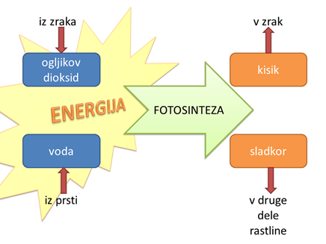
2. Nariši shemo dihanja.
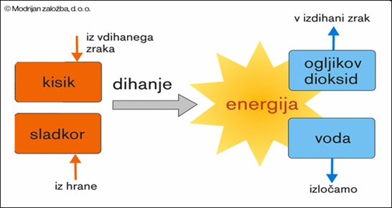
3. Z zeleno barvico pobarvaj trditve, ki so značilne za fotosintezo, z modro pa trditve značilne za dihanje.

- Dogajanje poteka samo v zelenih delih rastlin.
- Nastaja ogljikov dioksid.
- Poteka na sončni svetlobi.
- Energija se veže.

4. Odgovori na vprašanja.

Kaj se porablja pri fotosintezi? Pri fotosintezi se porablja ogljikov dioksid.

Kaj se porablja pri dihanju? Pri dihanju se porablja kisik.

5. Živa bitja, ki živijo v vodi se razlikujejo od tistih, ki živijo na kopnem. Značilnosti živih bitij v vodi pobarvaj modro, značilnosti živih bitij na kopnem pa zeleno.

● Premikajo se tako, da se odrivajo od tal.

● Pred izsušitvijo jih ščiti voda.

● Vodo sprejemajo s celotno telesno površino.

● Ker niso pritrjene na dno, prosto plavajo po vodni površini.

● Imajo močnejše ogrodje, ki drži telo pokonci.

6. Pravilne trditve pobarvaj zeleno, napačne pa rdeče. Napačne trditve spremeni v pravilne.

● Kopenske rastline z listi sprejemajo iz prsti vodo v kateri so mineralne snovi.
Kopenske rastline s koreninami sprejemajo iz prsti vodo v kateri so mineralne snovi.
● Vodo potrebujejo samo rastline.
Vodo potrebujejo vsa živa bitja.
● Voda z mineralnimi snovmi se po žilah pretaka iz korenin do listov.
● Voda iz rastlin izhlapeva skozi cvetove.
Voda iz rastlin izhlapeva skozi liste.
● Vsa živa bitja uravnavajo telesno temperaturo na enak način.
Živa bitja uravnavajo telesno temperaturo na različne načine.

